

**Об утверждении регламентов оказания государственных услуг**

***Утративший силу***

Постановление акимата Успенского района Павлодарской области от 23 октября 2012 года N 308/10. Зарегистрировано Департаментом юстиции Павлодарской области 12 ноября 2012 года N 3256. Утратило силу постановлением акимата Успенского района Павлодарской области от 19 июня 2013 года N 199/6

      Сноска. Утратило силу постановлением акимата Успенского района Павлодарской области от 19.06.2013 N 199/6.

      В соответствии с пунктом 2 статьи 31 Закона Республики Казахстан от 23 января 2001 года "О местном государственном управлении и самоуправлении в Республике Казахстан", пунктом 4 статьи 9-1 Закона Республики Казахстан от 27 ноября 2000 года "Об административных процедурах" акимат Успенского района **ПОСТАНОВЛЯЕТ**:  
      1. Утвердить прилагаемые регламенты оказания государственных услуг:  
      1) "Оформление документов на инвалидов для предоставления им протезно-ортопедической помощи";  
      2) "Оформление документов на социальное обслуживание на дому для одиноких, одиноко проживающих престарелых, инвалидов и детей–инвалидов, нуждающихся в постороннем уходе и помощи";  
      3) "Регистрация и учет граждан пострадавших вследствие ядерных испытаний на Семипалатинском испытательном ядерном полигоне";  
      4) "Назначение государственной адресной социальной помощи";  
      5) "Оформление документов на инвалидов для предоставления им кресла-коляски";  
      6) "Назначение государственных пособий семьям, имеющим детей до 18 лет";  
      7) "Оформление документов на социальное обслуживание в государственных и негосударственных медико-социальных учреждениях (организациях) предоставляющих услуги за счет государственных бюджетных средств";  
      8) "Оформление документов на инвалидов для предоставления им услуг индивидуального помощника для инвалидов первой группы, имеющих затруднение в передвижении и специалиста жестового языка для инвалидов по слуху".  
      2. Контроль за выполнением настоящего постановления возложить на заместителя акима района.  
      3. Настоящее постановление вводится в действие по истечении 10 календарных дней после дня его первого официального опубликования.

*Аким района                                Н. Ауталипов*

Утвержден             
постановлением акимата       
Успенского района          
от 23 октября 2012 года N 308/10

**Регламент**  
**оказания государственной услуги**  
**"Оформление документов на инвалидов для предоставления им**  
**протезно-ортопедической помощи"**

**1. Общие положения**

      1. Наименование государственной услуги: "Оформление документов на инвалидов для предоставления им протезно-ортопедической помощи".  
      2. Форма оказываемой государственной услуги: не автоматизированная.  
      3. Государственная услуга оказывается на основании постановления Правительства Республики Казахстан от 7 апреля 2011 года N 394 "Об утверждении стандартов государственных услуг в сфере социальной защиты, оказываемых местными исполнительными органами" (далее – Стандарт).  
      4. Государственная услуга оказывается государственным учреждением "Отдел занятости и социальных программ Успенского района" (далее - Отдел), расположенного по адресу: Павлодарская область, Успенский район, село Успенка, улица 10 лет Независимости, 27 zanusp@mail.ru, 8-71834 9-14-00, график работы ежедневно с 9.00 часов до 18.30 часов, с обеденным перерывом с 13.00 до 14.30 часов, кроме выходных (суббота, воскресенье) и праздничных дней, а также через Центр обслуживания населения на альтернативной основе (далее - Центр) расположенного по адресу: с. Успенка ул. 10 лет Независимости 30, ежедневно с 9.00 часов до 19.00 часов, с обеденным перерывом с 13-00 до 14-00 часов, кроме выходных (суббота, воскресенье) и праздничных дней, телефон 8(71834)91-8-40.  
      5. Результатом оказания государственной услуги является уведомление об оформлении документов на инвалидов для предоставления протезно-ортопедической помощи, либо мотивированный ответ об отказе в предоставлении государственной услуги на бумажном носителе.  
      6. Сроки оказания государственной услуги с момента сдачи потребителем необходимых документов:  
      при обращении в Отдел – в течение десяти рабочих дней;  
      при обращении через Центр – в течении десяти рабочих дней, (дата приема и выдачи документа (результата) государственной услуги не входит в срок оказания государственной услуги).  
      Максимально допустимое время ожидания до получения государственной услуги оказываемой на месте в день обращения потребителя (до получения талона), - не более 30 минут.  
      Максимально допустимое время обслуживания потребителя государственной услуги оказываемой на месте в день обращения потребителя, - не более 15 минут в Отделе, 30 минут в Центре.

**2. Описание порядка действий (взаимодействия)**  
**в процессе оказания государственной услуги**

      7. Для получения данной государственной услуги потребителю необходимо предоставить перечень документов, указанных в пункте 11 стандарта.  
      После сдачи всех необходимых документов потребителю выдается:  
      в Отделе – талон с указанием даты регистрации и получения потребителем государственной услуги, фамилии и инициалов лица, принявшего документы;  
      в Центре – расписка о приеме соответствующих документов с указанием:  
      номера и даты приема запроса;  
      вида запрашиваемой государственной услуги;  
      количества и названий приложенных документов;  
      даты, времени и места выдачи документов;  
      фамилии, имени, отчества инспектора центра, принявшего заявление на оформление документов.  
      8. В предоставлении государственной услуги может быть отказано в случае предусмотренном пунктом 16 Стандарта.  
      9. Требование к информационной безопасности: обеспечение сохранности, защиты и конфиденциальности информации о содержании документов потребителя.  
      10. Структурно-функциональные единицы, которые участвуют в процессе оказания государственной услуги при обращении в Отдел;  
      1) главный специалист;  
      2) начальник Отдела.  
      11. Последовательность действий структурно-функциональных единиц приведена в приложении 1 к настоящему регламенту.  
      12. Схема, отражающая взаимосвязь между логической последовательностью действий и структурно-функциональных единиц, приведена в приложении 2 к настоящему регламенту.

**3. Ответственность должностных**  
**лиц оказывающих государственные услуги**

      13. За нарушение порядка оказания государственной услуги должностные лица несут ответственность, предусмотренную законами Республики Казахстан.

Приложение 1                    
к регламенту государственной услуги       
"Оформление документов на инвалидов для      
предоставления протезно-ортопедической помощи"

**Описание действий**  
**структурно-функциональных единиц**

|  |  |  |  |  |  |
| --- | --- | --- | --- | --- | --- |
| **N действия (хода, потока работ)** | **1** | **2** | **3** | **4** | **5** |
| Наименование структурно-функциональных единиц | Главный специалист | Начальник Отдела | Главный специалист | Начальник Отдела | Главный специалист |
| Наименование действия (процесса, процедуры, операции) и их описание | Прием и регистрация представленных потребителем документов | Рассмотрение представленных потребителем документов | Подготовка проекта уведомления либо мотивированного ответа об отказе в предоставлении услуги | Рассмотрение уведомления либо мотивированного ответа об отказе в предоставлении услуги | Регистрация в журнале входящей корреспонденции |
| Форма завершения (данные, документ, организационно-распорядительное решение) | Талон о приеме документов | Подписание резолюции | Проект уведомления либо мотивированного ответа об отказе | Подписание решения об уведомлении либо мотивированного ответа об отказе в предоставлении услуги | Выдача уведомления либо мотивированного ответа об отказе |
| Сроки исполнения | Не более 30 минут | 2 дня | 4 дня | 2 дня | Не более 30 минут |
| Номер следующего действия | 2 колонка | 3 колонка | 4 колонка | 5 колонка |  |

Приложение 2                    
к регламенту государственной услуги       
"Оформление документов на инвалидов для      
предоставления протезно-ортопедической помощи"

**Схема, отражающая взаимосвязь между логической**  
**последовательностью административных действий**

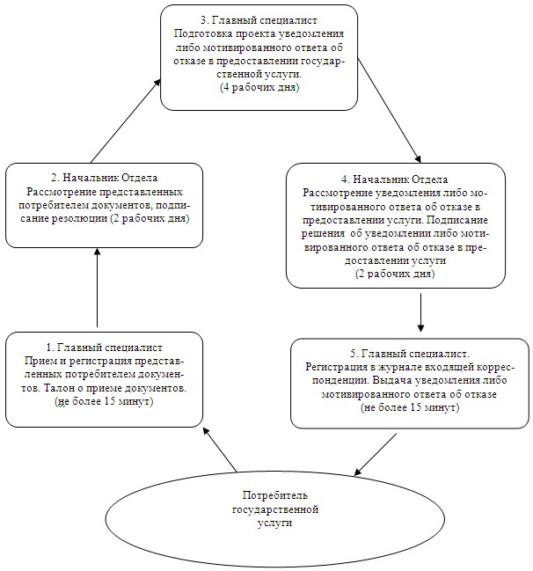

Утвержден             
постановлением акимата       
Успенского района          
от 23 октября 2012 года N 308/10

**Регламент**  
**оказания государственной услуги**  
**"Оформление документов на социальное обслуживание на дому для**  
**одиноких, одиноко проживающих престарелых, инвалидов и**  
**детей – инвалидов, нуждающихся в постороннем уходе и помощи"**

**1. Общие положения**

      1. Наименование государственной услуги: "Оформление документов на социальное обслуживание на дому для одиноких, одиноко проживающих престарелых, инвалидов и детей-инвалидов, нуждающихся в постороннем уходе и помощи".  
      2. Форма оказываемой государственной услуги: не автоматизированная.  
      3. Государственная услуга оказывается на основании постановления Правительства Республики Казахстан от 7 апреля 2011 года N 394 "Об утверждении стандартов государственных услуг в сфере социальной защиты, оказываемых местными исполнительными органами" (далее – Стандарт).  
      4. Государственная услуга оказывается государственным учреждением "Отдел занятости и социальных программ Успенского района" (далее - Отдел), расположенного по адресу: Павлодарская область, Успенский район, село Успенка, улица 10 лет Независимости, 27 zanusp@mail.ru, 8-71834 9-14-00, график работы ежедневно с 9.00 часов до 18.30 часов, с обеденным перерывом с 13.00 до 14.30 часов, кроме выходных (суббота, воскресенье) и праздничных дней, а также через Центр обслуживания населения на альтернативной основе (далее - Центр) расположенного по адресу: с. Успенка ул. 10 лет Независимости 30, ежедневно с 9.00 часов до 19.00 часов, с обеденным перерывом с 13-00 до 14-00 часов, кроме выходных (суббота, воскресенье) и праздничных дней, телефон 8(71834)91-8-40.  
      5. Результатом оказания государственной услуги является выдача уведомления потребителю об оформлении документов на оказание социального обслуживания на дому, либо мотивированный ответ об отказе в предоставлении услуги на бумажном носителе.  
      6. Сроки оказания государственной услуги с момента сдачи потребителем необходимых документов:  
      при обращении в Отдел – в течение четырнадцати рабочих дней;  
      при обращении через Центр – в течении четырнадцати рабочих дней, (дата приема и выдачи документа (результата) государственной услуги не входит в срок оказания государственной услуги).  
      Максимально допустимое время ожидания до получения государственной услуги оказываемой на месте в день обращения потребителя (до получения талона), - не может превышать 30 минут.  
      Максимально допустимое время обслуживания потребителя государственной услуги оказываемой на месте в день обращения потребителя, - не более 15 минут в Отделе, 30 минут в Центре.

**2. Описание порядка действий (взаимодействия)**  
**в процессе оказания государственной услуги**

      7. Для получения данной государственной услуги потребителю необходимо предоставить перечень документов, указанных в пункте 11 Стандарта.  
      После сдачи всех необходимых документов потребителю выдается:  
      в Отделе – талон с указанием даты регистрации и получения потребителем государственной услуги, фамилии и инициалов лица, принявшего документы;  
      в Центре – расписка о приеме соответствующих документов с указанием:  
      номера и даты приема запроса;  
      вида запрашиваемой государственной услуги;  
      количества и названий приложенных документов;  
      даты, времени и места выдачи документов;  
      фамилии, имени, отчества инспектора центра, принявшего заявление на оформление документов.  
      8. В предоставлении государственной услуги может быть отказано в случае предусмотренном пунктом 16 стандарта.  
      9. Требование к информационной безопасности: обеспечение сохранности, защиты и конфиденциальности информации о содержании документов потребителя.  
      10. Структурно - функциональные единицы, которые участвуют в процессе оказания государственной услуги при обращении в Отдел;  
      1) главный специалист;  
      2) начальник Отдела.  
      11. Последовательность действий структурно-функциональных единиц приведена в приложении 1 к настоящему регламенту.  
      12. Схема отражающая взаимосвязь между логической последовательностью действий и структурно-функциональных единиц, приведена в приложении 2 к настоящему регламенту.

**3. Ответственность должностных**  
**лиц оказывающих государственные услуги**

      13. За нарушение порядка оказания государственной услуги должностные лица несут ответственность, предусмотренную законами Республики Казахстан.

Приложение 1                 
к регламенту государственной услуги    
"Оформление документов на социальное    
обслуживание на дому для одиноких одиноко  
проживающих престарелых, инвалидов и     
детей инвалидов, нуждающихся в        
постороннем уходе и помощи"

**Таблица 1. Описание действий**  
**структурно-функциональных единиц**

|  |  |  |  |  |  |
| --- | --- | --- | --- | --- | --- |
| **N действия (хода, потока работ)** | **1** | **2** | **3** | **4** | **5** |
| Наименование структурно-функциональной единицы | Главный специалист | Начальник Отдела | Главный специалист | Начальник Отдела | Главный специалист |
| Наименование действия (процесса, процедуры, операции) и их описание | Прием и регистрация представленных потребителем документов | Рассмотрение представленных потребителем документов | Подготовка проекта уведомления либо мотивированного ответа об отказе в предоставлении услуги | Рассмотрение уведомления либо мотивированного ответа об отказе в предоставлении услуги | Регистрация в журнале входящей корреспонденции |
| Форма завершения (данные, документ, организационно-распорядительное решение) | Талон о приеме документов | Подписание резолюции | Проект уведомления либо мотивированного ответа об отказе | Подписание решения об уведомлении либо мотивированного ответа об отказе в предоставлении услуги | Выдача уведомления либо мотивированного ответа об отказе |
| Сроки исполнения | Не более 30 минут | 1 день | 10 дней | 1 день | Не более 15 минут |
| Номер следующего действия | 2 колонка | 3 колонка | 4 колонка | 5 колонка |  |

Приложение 2                 
к регламенту государственной услуги    
"Оформление документов на социальное    
обслуживание на дому для одиноких одиноко  
проживающих престарелых, инвалидов и     
детей инвалидов, нуждающихся в        
постороннем уходе и помощи"

**Схема, отражающая взаимосвязь между логической**  
**последовательностью административных действий**

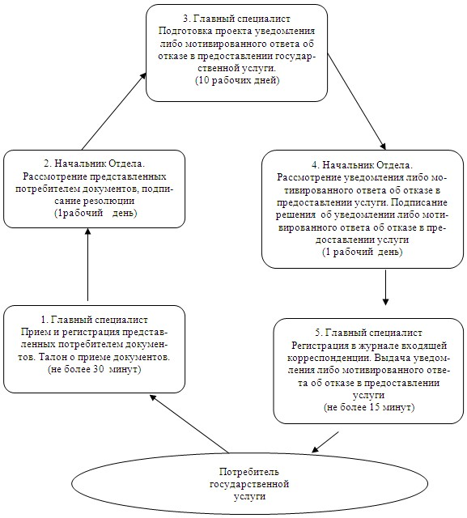

Утвержден             
постановлением акимата       
Успенского района          
от 23 октября 2012 года N 308/10

**Регламент**  
**оказания государственной услуги**  
**"Регистрация и учет граждан, пострадавших вследствие ядерных**  
**испытаний на Семипалатинском испытательном ядерном полигоне"**

**1. Общие положения**

      1. Наименование государственной услуги: "Регистрация и учет граждан, пострадавших вследствие ядерных испытаний на Семипалатинском ядерном испытательном полигоне".  
      2. Форма оказываемой государственной услуги: не автоматизированная.  
      3. Государственная услуга оказывается на основании постановления Правительства Республики Казахстан от 7 апреля 2011 года N 394 "Об утверждении стандартов государственных услуг в сфере социальной защиты, оказываемых местными исполнительными органами" (далее – Стандарт).  
      4. Государственная услуга оказывается государственным учреждением "Отдел занятости и социальных программ Успенского района" (далее – рабочий орган специальной комиссии), расположенного по адресу: Павлодарская область, Успенский район, село Успенка, улица 10 лет Независимости, 27 zanusp@mail.ru, 8-71834 9-14-00, график работы ежедневно с 9.00 часов до 18.30 часов, с обеденным перерывом с 13.00 до 14.30 часов, кроме выходных (суббота, воскресенье) и праздничных дней, а также через Центр обслуживания населения на альтернативной основе (далее - Центр) расположенного по адресу: с. Успенка ул. 10 лет Независимости 30, ежедневно с 9.00 часов до 19.00 часов, с обеденным перерывом с 13-00 до 14-00 часов, кроме выходных (суббота, воскресенье) и праздничных дней, телефон 8(71834)91-8-40.  
      5. Результатом оказания государственной услуги является уведомление о принятии решения о регистрации и учете граждан Республики Казахстан, пострадавших вследствие ядерных испытаний на Семипалатинском ядерном испытательном ядерном полигоне, либо мотивированный ответ об отказе в предоставлении услуги.  
      6. Сроки оказания государственной услуги с момента сдачи потребителем необходимых документов:  
      в рабочий орган специальной комиссии – не более двадцати календарных дней;  
      в Центр – не более двадцати календарных дней (день приема и выдачи документа (результата) государственной услуги не входит в срок оказания государственной услуги)  
      Максимально допустимое время ожидания до получения государственной услуги, оказываемой на месте в день обращения потребителя (до получения талона) не более 30 минут.  
      Максимально допустимое время обслуживания получателя государственной услуги, оказываемой на месте в день обращения потребителя не более 15 минут в рабочем органе специальной комиссии, 30 минут в Центре.

**2. Описание порядка действий (взаимодействия)**  
**в процессе оказания государственной услуги**

      7. Для получения данной государственной услуги потребителю необходимо предоставить перечень документов, указанных в пункте 11 стандарта.  
      После сдачи всех необходимых документов потребителю выдается:  
      в рабочем органе специальной комиссии – талон с указанием даты регистрации и получения потребителем государственной услуги, фамилии и инициалов лица, принявшего документы;  
      в Центре – расписка о приеме соответствующих документов с указанием:  
      номера и даты приема запроса;  
      вида запрашиваемой государственной услуги;  
      количества и названий приложенных документов;  
      даты, времени и места выдачи документов;  
      фамилии, имени, отчества инспектора центра, принявшего заявление на оформление документов.  
      8. В предоставлении государственной услуги может быть отказано в случае предусмотренном пунктом 16 Стандарта.  
      9. Требование к информационной безопасности: обеспечение сохранности, защиты и конфиденциальности информации о содержании документов потребителя.  
      10. Структурно-функциональные единицы, которые участвуют в процессе оказания государственной услуги при обращении;  
      специалист рабочего органа специальной комиссии;  
      начальник рабочего органа специальной комиссии.  
      11. Последовательность действий структурно-функциональных единиц приведена в приложении 1 к настоящему регламенту.  
      12. Схема, отражающая взаимосвязь между логической последовательностью действий и структурно-функциональных единиц, приведена в приложении 2 к настоящему регламенту.

**3. Ответственность должностных**  
**лиц оказывающих государственные услуги**

      13. За нарушение порядка оказания государственной услуги должностные лица несут ответственность, предусмотренную законами Республики Казахстан.

Приложение 1                 
к регламенту государственной услуги     
"Регистрация и учет граждан, пострадавших  
вследствие ядерных испытаний на       
Семипалатинском ядерном испытательном   
полигоне"

**Описание действий**  
**структурно-функциональных единиц**

|  |  |  |  |  |
| --- | --- | --- | --- | --- |
| **N действия (хода, потока работ)** | **1** | **2** | **3** | **4** |
| Наименование структурно-функциональной единицы | Специалист рабочего органа специальной комиссии | Начальник рабочего органа специальной комиссии | Рабочий орган специальной комиссии | Специалист рабочего органа специальной комиссии |
| Наименование действия (процесса, процедуры, операции) и их описание | Прием и регистрация представленных потребителем документов | Рассмотрение представленных потребителем документов | Подготовка проекта уведомления либо мотивированного ответа об отказе в предоставлении услуги | Регистрация в журнале входящей корреспонденции |
| Форма завершения (данные, документ, организационно-распорядительное решение) | Талон о приеме документов | Подписание резолюции | Проект уведомления либо мотивированного ответа об отказе | Выдача уведомления либо мотивированного ответа об отказе |
| Сроки исполнения | Не более 30 минут | 5 дней | 13 дней | Не более 15 минут |
| Номер следующего действия | 2 колонка | 3 колонка | 4 колонка |  |

Приложение 2                 
к регламенту государственной услуги     
"Регистрация и учет граждан, пострадавших  
вследствие ядерных испытаний на       
Семипалатинском ядерном испытательном   
полигоне"

**Схема, отражающая взаимосвязь между логической**  
**последовательностью административных действий**

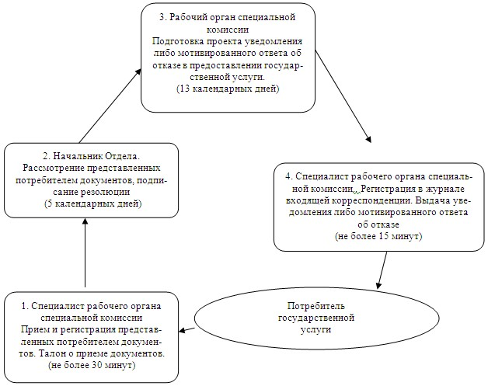

Утвержден             
постановлением акимата       
Успенского района          
от 23 октября 2012 года N 308/10

**Регламент**  
**оказания государственной услуги**  
**"Назначение государственной адресной социальной помощи"**

**1. Общие положения**

      1. Наименование государственной услуги: "Назначение государственной адресной социальной помощи".  
      2. Форма оказываемой государственной услуги: не автоматизированная.  
      3. Государственная услуга оказывается на основании постановления Правительства Республики Казахстан от 7 апреля 2011 года N 394 "Об утверждении стандартов государственных услуг в сфере социальной защиты, оказываемых местными исполнительными органами" (далее – Стандарт).  
      4. Государственная услуга оказывается государственным учреждением "Отдел занятости и социальных программ Успенского района" (далее - Отдел), расположенного по адресу: Павлодарская область, Успенский район, село Успенка, улица 10 лет Независимости, 27 zanusp@mail.ru, 8-71834 9-14-00, график работы ежедневно с 9.00 часов до 18.30 часов, с обеденным перерывом с 13.00 до 14.30 часов, кроме выходных (суббота, воскресенье) и праздничных дней.  
      при отсутствии Отдела по месту жительства, заявитель обращается за получением государственной услуги к акиму поселка, аула (села), аульного (сельского) округа (далее – Аким сельского округа), по адресам указанным в приложении 1 к настоящему регламенту.  
      5. Результатом оказания государственной услуги является уведомление о назначении государственной адресной социальной помощи, либо мотивированный ответ об отказе в предоставлении государственной услуги на бумажном носителе.  
      6. Сроки оказания государственной услуги с момента сдачи потребителем необходимых документов:  
      при обращении в Отдел – в течение семи рабочих дней;  
      при обращении к акиму сельского округа по месту жительства – не позднее двадцати двух рабочих дней.  
      Максимально допустимое время ожидания до получения государственной услуги, оказываемой на месте в день обращения потребителя, зависит от количества человек в очереди из расчета 15 минут на обслуживание одного заявителя;  
      Максимально допустимое время обслуживания получателя государственной услуги оказываемой на месте в день обращения потребителя, - не более 15 минут.

**2. Описание порядка действий (взаимодействия)**  
**в процессе оказания государственной услуги**

      7. Для получения данной государственной услуги потребителю необходимо предоставить перечень документов, указанных в пункте 11 стандарта.  
после сдачи всех необходимых документов в Отделе или у Акима сельского округа потребителю выдается талон с указанием даты регистрации и получения потребителем государственной услуги фамилии и инициалов лица, принявшего документы.  
      8. В предоставлении государственной услуги может быть отказано в случае предусмотренным в пункте 16 Стандарта.  
      9. Структурно-функциональные единицы, которые участвуют в процессе оказания государственной услуги:  
      при обращении в Отдел  
      1) главный специалист;  
      2) начальник Отдела.  
      при обращении к Акиму сельского округа  
      1) главный специалист;  
      2) Аким сельского округа  
      10. Текстовое табличное описание последовательности действий каждой структурно-функциональной единицы с указанием срока выполнения каждого действия представлено в приложении 2 к настоящему регламенту.  
      11. Схема, отражающая взаимосвязь между логической последовательностью действий и структурно-функциональных единиц, приведена в приложении 3 к настоящему регламенту.

**3. Ответственность должностных**  
**лиц оказывающих государственные услуги**

      12. За нарушение порядка оказания государственной услуги должностные лица несут ответственность, предусмотренную законами Республики Казахстан.

Приложение 1               
к регламенту государственной услуги  
"Назначение государственной адресной  
социальной помощи"

**Адреса и телефоны**  
**аппаратов акимов сел аульного и сельских округов, оказывающих**  
**государственную услугу "Назначение государственной адресной**  
**социальной помощи"**

|  |  |  |  |
| --- | --- | --- | --- |
| **N п/п** | **Наименование аппаратов акимов сел, аульного и сельских округов** | **Юридический адрес** | **Контактный телефон** |
| 1 | Государственное учреждение "Аппарат акима Успенского сельского округа" | село Успенка ул. Ленина 75 | 8(71834) 92430 |
| 2 | Государственное учреждение "Аппарат акима Новопокровского сельского округа" | село Галицкое, ул. Карла Маркса 1 | 8(71834) 95323 |
| 3 | Государственное учреждение "Аппарат акима Надаровского сельского округа" | село Надаровка ул. Победы б/н | 8(71834) 97135 |
| 4 | Государственное учреждение "Аппарат акима Конырозекского сельского округа" | село Конырозек, ул. Милевского 50 | 8(71834) 94430 |
| 5 | Государственное учреждение "Аппарат акима села Таволжан" | село Таволжан, ул. Кооперативная 21/1 | 8(71834) 95235 |
| 6 | Государственное учреждение "Аппарат акима Равнопольского сельского округа" | село Константиновка ул. Ленина 55 | 8(71834) 93300 |
| 7 | Государственное учреждение "Аппарат акима Ольгинского сельского округа" | село Ольгино, ул. Советов б/н | 8(71834) 99230 |
| 8 | Государственное учреждение "Аппарат акима села Тимирязево" | село Тимирязево, ул. Алмаатинская 7 | 8(71834) 95649 |
| 9 | Государственное учреждение "Аппарат акима Козыкеткенского аульного округа" | аул Козыкеткен, ул. Победы 23 | 8(71834) 98250 |
| 10 | Государственное учреждение "Аппарат акима Ковалевского сельского округа" | село Ковалевка, ул. Тәуелсіздік 35 | 8(71834) 98818 |
| 11 | Государственное учреждение "Аппарат акима Лозовского сельского округа" | село Лозовое, ул. Мира 79 | 8(71834) 96230 |
| 12 | Государственное учреждение "Аппарат акима села Каратай" | село Каратай, ул. Ленина 70 | 8(71834) 98640 |
| 13 | Государственное учреждение "Аппарат акима села Богатырь" | село Богатырь, ул. Советов б/н | 8(71834) 94530 |

Приложение 2               
к регламенту государственной услуги  
"Назначение государственной адресной  
социальной помощи"

**Таблица 1. Описание действий**  
**структурно-функциональных единиц**

      1) при обращении в Отдел

|  |  |  |  |  |  |
| --- | --- | --- | --- | --- | --- |
| **N действия (хода, потока работ)** | **1** | **2** | **3** | **4** | **5** |
| Наименование структурно-функциональной единицы | Главный специалист | Начальник Отдела | Главный специалист | Начальник Отдела | Главный специалист |
| Наименование действия (процесса, процедуры, операции) и их описание | Прием и регистрация представленных потребителем документов | Рассмотрение представленных потребителем документов | Подготовка проекта уведомления либо мотивированного ответа об отказе в предоставлении услуги | Рассмотрение уведомления либо мотивированного ответа об отказе в предоставлении услуги | Регистрация в журнале входящей корреспонденции |
| Форма завершения (данные, документ, организационно-распорядительное решение) | Талон о приеме документов | Подписание резолюции | Проект уведомления либо мотивированного ответа об отказе | Подписание решения об уведомлении либо мотивированного ответа об отказе в предоставлении услуги | Выдача уведомления либо мотивированного ответа об отказе |
| Сроки исполнения | Не более 15 минут | 1 день | 3 дня | 1 день | Не более 15 минут |
| Номер следующего действия | 2 колонка | 3 колонка | 4 колонка | 5 колонка |  |

**Таблица 2. Описание действий структурно-функциональных единиц**

      2) при обращении к Акиму сельского округа

|  |  |  |  |  |  |
| --- | --- | --- | --- | --- | --- |
| **N действия (хода, потока работ)** | **1** | **2** | **3** | **4** | **5** |
| Наименование структурно-функциональной единицы | Главный специалист | Аким сельского округа | Главный специалист | Аким сельского округа | Главный специалист |
| Наименование действия (процесса, процедуры операции) и их описание | Прием и регистрация представленных потребителем документов | Проверка полноты представленных документов и предоставление их в отдел | Прием и регистрация представленных потребителем документов, подготовка проекта уведомления либо мотивированного ответа об отказе | Рассмотрение уведомления либо мотивированного ответа об отказе в предоставлении услуги | Передача уведомления мотивированного ответа в предоставлении услуги |
| Форма завершения (данные, документ, организационно-распорядительное решение) | Талон о приеме документов | Представление документов в отдел | Регистрация документов | Подписание резолюции | Выдача уведомление либо мотивированный ответ об отказе |
| Сроки исполнения | 1 день | 5 дней | 8 дней | 7 дней | 1 день |
| Номер следующего действия | 2 колонка | 3 колонка | 4 колонка | 5 колонка |  |

Приложение 3               
к регламенту государственной услуги  
"Назначение государственной адресной  
социальной помощи"

**Схема, отражающая взаимосвязь между логической**  
**последовательностью административных действий**

      1) При обращении в Отдел

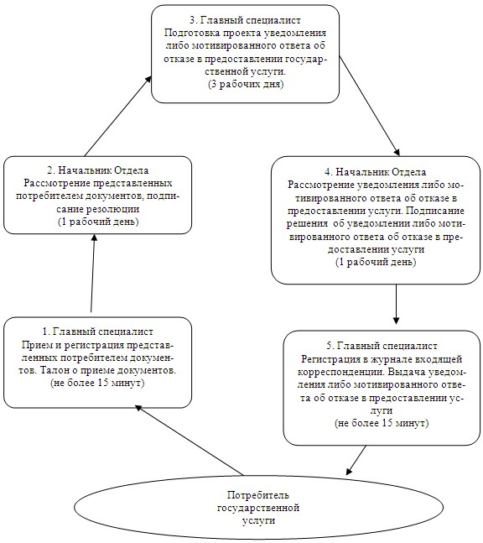

**Схема, отражающая взаимосвязь между логической**  
**последовательностью административных действий**

      2) При обращении к акиму сельского округа

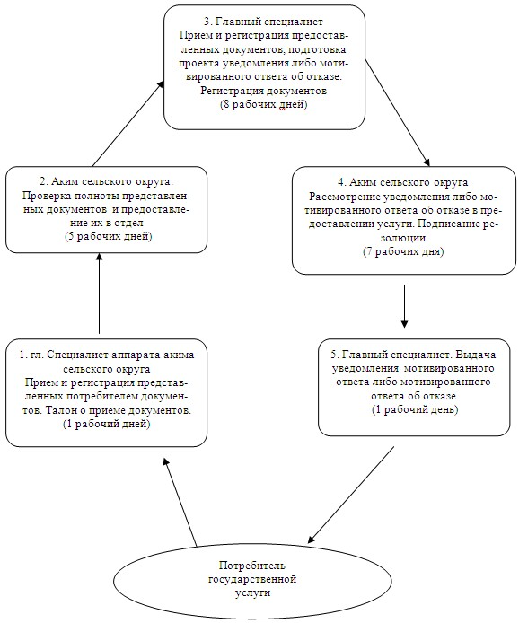

Утвержден             
постановлением акимата       
Успенского района          
от 23 октября 2012 года N 308/10

**Регламент**  
**оказания государственной услуги**  
**"Оформление документов на инвалидов для**  
**предоставления им кресла-коляски"**

**1. Общие положения**

      1. Наименование государственной услуги: "Оформление документов на инвалидов для предоставления им кресла-коляски".  
      2. Форма оказываемой государственной услуги: не автоматизированная.  
      3. Государственная услуга оказывается на основании постановления Правительства Республики Казахстан от 7 апреля 2011 года N 394 "Об утверждении стандартов государственных услуг в сфере социальной защиты, оказываемых местными исполнительными органами" (далее – Стандарт).  
      4. Государственная услуга оказывается государственным учреждением "Отдел занятости и социальных программ Успенского района" (далее - Отдел), расположенного по адресу: Павлодарская область, Успенский район, село Успенка, улица 10 лет Независимости, 27 zanusp@mail.ru, 8-71834 9-14-00, график работы ежедневно с 9.00 часов до 18.30 часов, с обеденным перерывом с 13.00 до 14.30 часов, кроме выходных (суббота, воскресенье) и праздничных дней.   
      5. Результатом оказания государственной услуги является уведомление об оформлении документов для предоставления кресло-коляски, либо мотивированный ответ об отказе в предоставлении государственной услуги на бумажном носителе.  
      6. Сроки оказания государственной услуги с момента сдачи потребителем необходимых документов – в течение десяти рабочих дней;  
      Максимально допустимое время ожидания до получения государственной услуги оказываемой на месте в день обращения потребителя, зависит от количества человек в очереди из расчета 15 минут на обслуживание одного потребителя.  
      Максимально допустимое время обслуживания потребителя государственной услуги оказываемой на месте в день обращения - не более 15 минут.

**2. Описание порядка действий (взаимодействия)**  
**в процессе оказания государственной услуги**

      7. Для получения данной государственной услуги потребителю необходимо предоставить перечень документов, указанных в пункте 11 Стандарта.  
      После сдачи всех необходимых документов потребителю выдается талон с указанием даты регистрации и получения потребителем государственной услуги, фамилии и инициалов лица, принявшего документы.  
      8. В предоставлении государственной услуги может быть отказано в случае, предусмотренном пунктом 16 Стандарта.  
      9. Требование к информационной безопасности: обеспечение сохранности, защиты и конфиденциальности информации о содержании документов потребителя.  
      10. Структурно-функциональные единицы, которые участвуют в процессе оказания государственной услуги при обращении в Отдел;  
      1) главный специалист;  
      2) начальник Отдела.  
      11. Последовательность действий структурно-функциональных единиц приведена в приложении 1 к настоящему регламенту.  
      12. Схема, отражающая взаимосвязь между логической последовательностью действий и структурно-функциональных единиц, приведена в приложении 2 к настоящему регламенту.

**3. Ответственность должностных**  
**лиц оказывающих государственные услуги**

      13. За нарушение порядка оказания государственной услуги должностные лица несут ответственность, предусмотренную законами Республики Казахстан

Приложение 1                
к регламенту государственной услуги    
"Оформление документов на инвалидов для  
предоставления им кресла-коляски"

**Описание действий**  
**структурно-функциональных единиц**

|  |  |  |  |  |  |
| --- | --- | --- | --- | --- | --- |
| **N действия (хода, потока работ)** | **1** | **2** | **3** | **4** | **5** |
| Наименование структурно-функциональной единицы | Главный специалист | Начальник Отдела | Главный специалист | Начальник Отдела | Главный специалист |
| Наименование действия (процесса, процедуры, операции) и их описание | Прием и регистрация представленных потребителем документов | Рассмотрение представленных потребителем документов | Подготовка проекта уведомления либо мотивированного ответа об отказе в предоставлении услуги | Рассмотрение уведомления либо мотивированного ответа об отказе в предоставлении услуги | Регистрация в журнале входящей корреспонденции |
| Форма завершения (данные, документ, организационно-распорядительное решение) | Талон о приеме документов | Подписание резолюции | Проект уведомления либо мотивированного ответа об отказе | Подписание решения об уведомлении либо мотивированного ответа об отказе в предоставлении услуги | Выдача уведомления либо мотивированного ответа об отказе |
| Сроки исполнения | Не более 15 минут | 2 дня | 4 дня | 2 дня | Не более 15 минут |
| Номер следующего действия | 2 колонка | 3 колонка | 4 колонка | 5 колонка |  |

Приложение 2                
к регламенту государственной услуги    
"Оформление документов на инвалидов для  
предоставления им кресла-коляски"

**Схема, отражающая взаимосвязь между логической**  
**последовательностью административных действий**

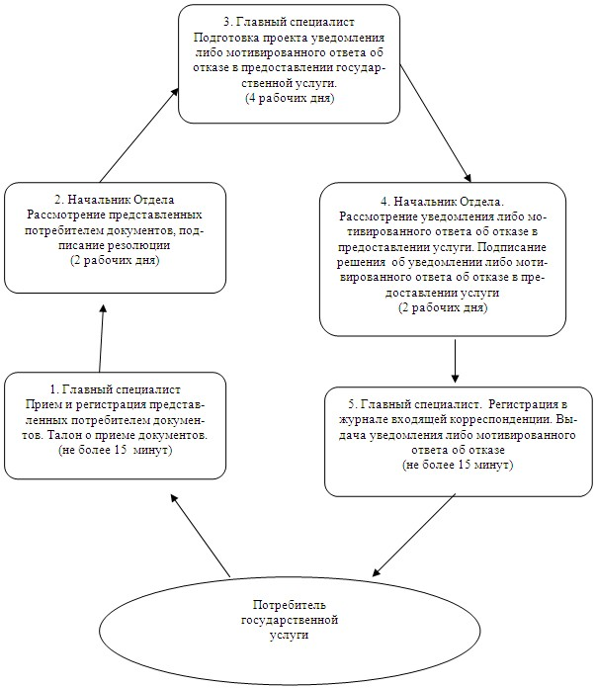

Утвержден             
постановлением акимата       
Успенского района          
от 23 октября 2012 года N 308/10

**Регламент**  
**оказания государственной услуги**  
**"Назначение государственных пособий семьям,**  
**имеющим детей до 18 лет"**

**1. Общие положения**

      1. Наименование государственной услуги: "Назначение государственных пособий семьям, имеющим детей до 18 лет".  
      2. Форма оказываемой государственной услуги: не автоматизированная.  
      3. Государственная услуга оказывается на основании постановления Правительства Республики Казахстан от 7 апреля 2011 года N 394 "Об утверждении стандартов государственных услуг в сфере социальной защиты, оказываемых местными исполнительными органами" (далее – Стандарт).  
      4. Государственная услуга оказывается государственным учреждением "Отдел занятости и социальных программ Успенского района" (далее - Отдел), расположенного по адресу: Павлодарская область, Успенский район, село Успенка, улица 10 лет Независимости, 27 zanusp@mail.ru, 8-71834 9-14-00, график работы ежедневно с 9.00 часов до 18.30 часов, с обеденным перерывом с 13.00 до 14.30 часов, кроме выходных (суббота, воскресенье) и праздничных дней.  
      при отсутствии Отдела по месту жительства, заявитель обращается за получением государственной услуги к акиму поселка, аула (села), аульного (сельского) округа (далее – Аким сельского округа), по адресам указанным в приложении 1 к настоящему регламенту.  
      Также государственная услуга предоставляется через филиал Павлодарского района Республиканского государственного учреждения "Центр обслуживания населения Успенского района" (далее – Центр), по адресу: село Успенка, улица 10 лет Независимости, 30, ежедневно с 9.00 часов до 19.00 часов, с обеденным перерывом с 13-00 до 14-00 часов, кроме выходных (суббота, воскресенье) и праздничных дней.  
      5. Результатом оказания государственной услуги является уведомление о назначении пособия на детей до 18 лет, либо мотивированный ответ об отказе в предоставлении государственной услуги на бумажном носителе.  
      6. Сроки оказания государственной услуги с момента сдачи потребителем необходимых документов:  
      при обращении в Отдел – в течении десяти рабочих дней;  
      при обращении к акиму сельского округа по месту жительства – не более тридцати календарных дней;  
      при обращении через Центр – в течение десяти рабочих дней (день приема и выдачи документа (результата) государственной услуги не входит в срок оказания государственной услуги).  
      Максимально допустимое время ожидания до получения государственной услуги, оказываемой на месте в день обращения потребителя, зависит от количества человек в очереди из расчета 15 минут на обслуживание одного заявителя в Отделе, у акима сельского округа и в Центре - 30 минут.  
      Максимально допустимое время обслуживания потребителя государственной услуги, оказываемой на месте в день обращения потребителя – не более 15 минут в Отделе, у акима сельского округа и 30 минут в Центре.

**2. Описание порядка действий (взаимодействия)**  
**в процессе оказания государственной услуги**

      7. Для получения данной государственной услуги потребителю необходимо предоставить перечень документов, указанных в пункте 11 стандарта.  
      после сдачи всех необходимых документов потребителю выдается:  
      1) в Отделе или у Акима сельского округа потребителю выдается талон с указанием даты регистрации и получения потребителем государственной услуги фамилии и инициалов лица, принявшего документы.  
      2) в Центре – расписка о приеме соответствующих документов с указанием:  
      номера и даты приема запроса;  
      вида запрашиваемой государственной услуги;  
      количества и названий приложенных документов;  
      даты, времени и места выдачи документов;  
      фамилии, имени, отчества инспектора центра, принявшего заявление на оформление документов.  
      8. В предоставлении государственной услуги может быть отказано в случае предусмотренным в пункте 16 Стандарта.  
      9. Структурно-функциональные единицы, которые участвуют в процессе оказания государственной услуги:  
      1) главный специалист;  
      2) начальник Отдела.  
      10. Текстовое табличное описание последовательности простых действий (процедур, функций, операций) каждой структурно-функциональной единицы с указанием срока выполнения каждого действия представлено в приложении 2 к настоящему регламенту.  
      11. Схема, отражающая взаимосвязь между логической последовательностью действий и структурно-функциональной единицы, приведена в приложении 3 к настоящему регламенту.

**3. Ответственность должностных**  
**лиц оказывающих государственные услуги**

      12. За нарушение порядка оказания государственной услуги должностные лица несут ответственность, предусмотренную законами Республики Казахстан.

Приложение 1              
к регламенту государственной услуги  
"Назначение государственных пособий  
семьям, имеющим детей до 18 лет"

**Адреса и телефоны**  
**аппаратов акимов сел аульного и сельских округов, оказывающих**  
**государственную услугу "Назначение государственной адресной**  
**социальной помощи"**

|  |  |  |  |
| --- | --- | --- | --- |
| **N п/п** | **Наименование аппаратов акимов сел, аульного и сельских округов** | **Юридический адрес** | **Контактный телефон** |
| 1 | Государственное учреждение "Аппарат акима Успенского сельского округа" | село Успенка ул. Ленина 75 | 8(71834) 92430 |
| 2 | Государственное учреждение "Аппарат акима Новопокровского сельского округа" | село Галицкое, ул. Карла Маркса 1 | 8(71834) 95323 |
| 3 | Государственное учреждение "Аппарат акима Надаровского сельского округа" | село Надаровка ул. Победы б/н | 8(71834) 97135 |
| 4 | Государственное учреждение "Аппарат акима Конырозекского сельского округа" | село Конырозек, ул. Милевского 50 | 8(71834) 94430 |
| 5 | Государственное учреждение "Аппарат акима села Таволжан" | село Таволжан, ул. Кооперативная 21/1 | 8(71834) 95235 |
| 6 | Государственное учреждение "Аппарат акима Равнопольского сельского округа" | село Константиновка ул. Ленина 55 | 8(71834) 93300 |
| 7 | Государственное учреждение "Аппарат акима Ольгинского сельского округа" | село Ольгино, ул. Советов б/н | 8(71834) 99230 |
| 8 | Государственное учреждение "Аппарат акима села Тимирязево" | село Тимирязево, ул. Алмаатинская 7 | 8(71834) 95649 |
| 9 | Государственное учреждение "Аппарат акима Козыкеткенского аульного округа" | аул Козыкеткен, ул. Победы 23 | 8(71834) 98250 |
| 10 | Государственное учреждение "Аппарат акима Ковалевского сельского округа" | село Ковалевка, ул. Тәуелсіздік 35 | 8(71834) 98818 |
| 11 | Государственное учреждение "Аппарат акима Лозовского сельского округа" | село Лозовое, ул. Мира 79 | 8(71834) 96230 |
| 12 | Государственное учреждение "Аппарат акима села Каратай" | село Каратай, ул. Ленина 70 | 8(71834) 98640 |
| 13 | Государственное учреждение "Аппарат акима села Богатырь" | село Богатырь, ул. Советов б/н | 8(71834) 94530 |

Приложение 2              
к регламенту государственной услуги  
"Назначение государственных пособий  
семьям, имеющим детей до 18 лет"

**Таблица 1. Описание действий**  
**структурно-функциональных единиц**

      1) при обращении в Отдел

|  |  |  |  |  |  |
| --- | --- | --- | --- | --- | --- |
| **N действия (хода, потока работ)** | **1** | **2** | **3** | **4** | **5** |
| Наименование СФЕ | Главный специалист | Начальник Отдела | Главный специалист | Начальник Отдела | Главный специалист |
| Наименование действия (процесса, процедуры, операции) и их описание | Прием и регистрация представленных потребителем документов | Рассмотрение представленных потребителем документов | Подготовка проекта уведомления либо мотивированного ответа об отказе в предоставлении услуги | Рассмотрение уведомления либо мотивированного ответа об отказе в предоставлении услуги | Регистрация в журнале входящей корреспонденции |
| Форма завершения (данные, документ, организационно-распорядительное решение) | Талон о приеме документов | Подписание резолюции | Проект уведомления либо мотивированного ответа об отказе | Подписание решения об уведомлении либо мотивированного ответа об отказе в предоставлении услуги | Выдача уведомления либо мотивированного ответа об отказе |
| Сроки исполнения | Не более 15 минут | 1 день | 6 дней | 1 день | Не более 15 минут |
| Номер следующего действия | 2 колонка | 3 колонка | 4 колонка | 5 колонка |  |

**Таблица 2. Описание действий структурно-функциональных единиц**

      2) при обращении к акиму сельского округа

|  |  |  |  |  |  |
| --- | --- | --- | --- | --- | --- |
| **N действия (хода, потока работ)** | **1** | **2** | **3** | **4** | **5** |
| Наименование СФЕ | Главный специалист аппарата акима сельского округа | Аким сельского округа | Главный специалист | Начальник Отдела | Главный специалист |
| Наименование действия (процесса, процедуры операции) и их описание | Прием и регистрация представленных потребителем документов | Проверка полноты представленных документов и предоставление их в отдел | Прием и регистрация представленных потребителем документов, подготовка проекта уведомления либо мотивированного ответа об отказе | Рассмотрение уведомления либо мотивированного ответа об отказе в предоставлении услуги | Передача уведомления мотивированного ответа в предоставлении услуги |
| Форма завершения (данные, документ, организационно-распорядительное решение) | Талон о приеме документов | Представление документов в отдел | Регистрация документов | Подписание резолюции | Выдача уведомления либо мотивированный ответ об отказе |
| Сроки исполнения | Не более 15 минут | 10 дней | 10 дней | 8 дней | Не более 15 минут |
| Номер следующего действия | 2 колонка | 3 колонка | 4 колонка | 5 колонка |  |

Приложение 3              
к регламенту государственной услуги  
"Назначение государственных пособий  
семьям, имеющим детей до 18 лет"

**Схема, отражающая взаимосвязь между логической**  
**последовательностью административных действий**

      1) При обращении в Отдел

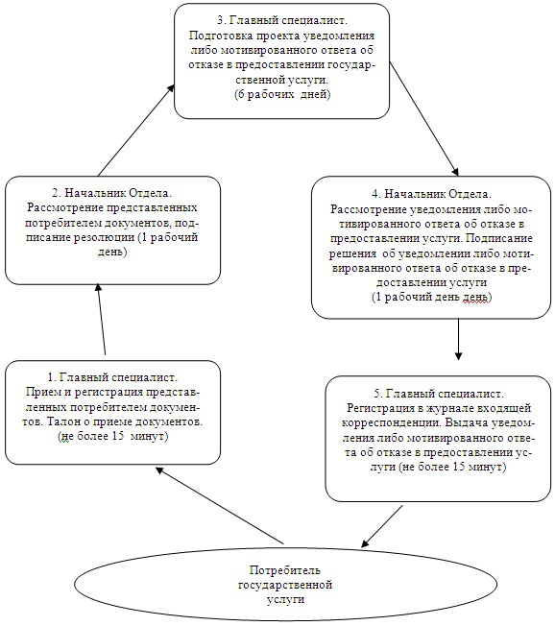

**Схема, отражающая взаимосвязь между логической**  
**последовательностью административных действий**

      2) При обращении к Акиму сельского округа

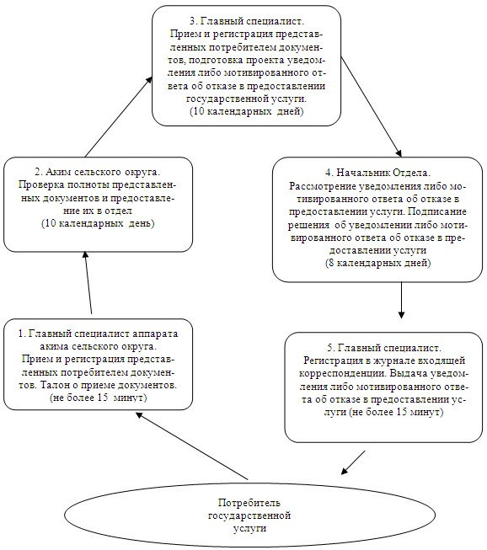

Утвержден             
постановлением акимата       
Успенского района          
от 23 октября 2012 года N 308/10

**Регламент**  
**оказания государственной услуги**  
**"Оформление документов на социальное**  
**обслуживание в государственных и негосударственных**  
**медико-социальных учреждениях (организациях), предоставляющих**  
**услуги за счет государственных бюджетных средcтв"**

**1. Общие положения**

      1. Наименование государственной услуги: "Оформление документов на социальное обслуживание в государственных и негосударственных медико-социальных учреждениях (организациях), предоставляющих услуги за счет государственных бюджетных средств".  
      2. Форма оказываемой государственной услуги: не автоматизированная.  
      3. Государственная услуга оказывается на основании постановления Правительства Республики Казахстан от 7 апреля 2011 года N 394 "Об утверждении стандартов государственных услуг в сфере социальной защиты, оказываемых местными исполнительными органами" (далее – Стандарт).  
      4. Государственная услуга оказывается государственным учреждением "Отдел занятости и социальных программ Успенского района" (далее - Отдел), расположенного по адресу: Павлодарская область, Успенский район, село Успенка, улица 10 лет Независимости, 27 zanusp@mail.ru, 8-71834 9-14-00, график работы ежедневно с 9.00 часов до 18.30 часов, с обеденным перерывом с 13.00 до 14.30 часов, кроме выходных (суббота, воскресенье) и праздничных дней, а также через Центр обслуживания населения на альтернативной основе (далее - Центр) расположенного по адресу: с. Успенка ул. 10 лет Независимости 30, ежедневно с 9.00 часов до 19.00 часов, с обеденным перерывом с 13-00 до 14-00 часов, кроме выходных (суббота, воскресенье) и праздничных дней, телефон 8(71834)91-8-40.  
      5. Результатом оказания государственной услуги является выдача уведомления потребителю об оформлении документов на социальное обслуживание в государственных и негосударственных медико-социальных учреждениях (организациях), предоставляющих услуги за счет государственных бюджетных средств, либо мотивированный ответ об отказе в предоставлении услуги.  
      6. Сроки оказания государственной услуги с момента сдачи потребителем необходимых документов:  
      при обращении в Отдел - в течение семнадцати рабочих дней.  
      при обращении через Центр - в течение семнадцати рабочих дней, (дата приема и выдачи документа (результата) государственной услуги не входит в срок оказания государственной услуги).  
      Максимально допустимое время ожидания до получения государственной услуги оказываемой на месте в день обращения потребителя (до получения талона), - не может превышать 30 минут;  
      Максимально допустимое время обслуживания потребителя государственной услуги, оказываемой на месте в день обращения потребителя, не может превышать 15 минут в Отделе, 30 минут в Центре.

**2. Описание порядка действий (взаимодействия)**  
**в процессе оказания государственной услуги**

      7. Для получения данной государственной услуги потребителю необходимо предоставить перечень документов, указанных в пункте 11 Стандарта.  
      После сдачи всех необходимых документов потребителю выдается:  
      в Отделе – талон с указанием даты регистрации и получения потребителем государственной услуги, фамилии и инициалов лица, принявшего документы;  
      в Центре – расписка о приеме соответствующих документов с указанием:  
      номера и даты приема запроса;  
      вида запрашиваемой государственной услуги;  
      количества и названий приложенных документов;  
      даты, времени и места выдачи документов;  
      фамилии, имени, отчества инспектора центра, принявшего  
      заявление на оформление документов.  
      8. В предоставлении государственной услуги может быть отказано в случае предусмотренном пунктом 16 Стандарта.  
      9. Требование к информационной безопасности: обеспечение сохранности, защиты и конфиденциальности информации о содержании документов потребителя.  
      10. Структурно-функциональные единицы, которые участвуют в процессе оказания государственной услуги при обращении в Отдел;  
      1) главный специалист;  
      2) начальник Отдела.  
      11. Последовательность действий структурно-функциональных единиц приведена в приложении 1 к настоящему регламенту.  
      12. Схема, отражающая взаимосвязь между логической последовательностью действий и структурно-функциональных единиц, приведена в приложении 2 к настоящему регламенту.

**3. Ответственность должностных**  
**лиц оказывающих государственные услуги**

      13. За нарушение порядка оказания государственной услуги должностные лица несут ответственность, предусмотренную законами Республики Казахстан.

Приложение 1              
к регламенту государственной услуги   
"Оформление документов на социальное  
обслуживание в государственных и    
негосударственных медико-социальных  
учреждениях (организациях)      
предоставляющих услуги за счет    
государственных бюджетных средств"

**Таблица 1. Описание действий**  
**структурно-функциональных единиц**

|  |  |  |  |  |  |
| --- | --- | --- | --- | --- | --- |
| **N действия (хода, потока работ)** | **1** | **2** | **3** | **4** | **5** |
| Наименование структурно-функциональных единиц | Главный специалист | Начальник Отдела | Главный специалист | Начальник Отдела | Главный специалист |
| Наименование действия (процесса, процедуры, операции) и их описание | Прием и регистрация представленных потребителем документов | Рассмотрение представленных потребителем документов | Подготовка проекта уведомления либо мотивированного ответа об отказе в предоставлении услуги | Рассмотрение уведомления либо мотивированного ответа об отказе в предоставлении услуги | Регистрация в журнале входящей корреспонденции |
| Форма завершения (данные, документ, организационно-распорядительное решение) | Талон о приеме документов | Подписание резолюции | Проект уведомления либо мотивированного ответа об отказе | Подписание решения об уведомлении либо мотивированного ответа об отказе в предоставлении услуги | Выдача уведомления либо мотивированного ответа об отказе |
| Сроки исполнения | Не более 30 минут | 1 день | 13 дней | 1 день | Не более 15 минут |
| Номер следующего действия | 2 колонка | 3 колонка | 4 колонка | 5 колонка |  |

Приложение 2              
к регламенту государственной услуги   
"Оформление документов на социальное  
обслуживание в государственных и    
негосударственных медико-социальных  
учреждениях (организациях)      
предоставляющих услуги за счет    
государственных бюджетных средств"

**Схема, отражающая взаимосвязь между логической**  
**последовательностью административных действий**

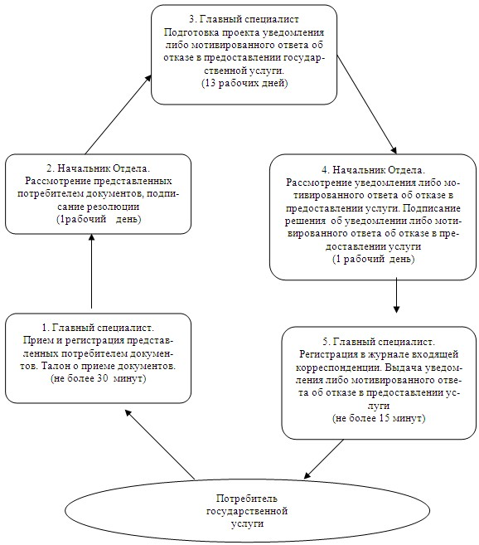

Утвержден             
постановлением акимата       
Успенского района          
от 23 октября 2012 года N 308/10

**Регламент**  
**оказания государственной услуги**  
**"Оформление документов на инвалидов для предоставления им услуг**  
**индивидуального помощника для инвалидов первой группы, имеющих**  
**затруднение в передвижении, и специалиста жестового языка для**  
**инвалидов по слуху"**

**1. Общие положения**

      1. Наименование государственной услуги: "Оформление документов на инвалидов для предоставления им услуг индивидуального помощника для инвалидов первой группы, имеющих затруднение в передвижении, и специалиста жестового языка для инвалидов по слуху".  
      2. Форма оказываемой государственной услуги: не автоматизированная.  
      3. Государственная услуга оказывается на основании постановления Правительства Республики Казахстан от 7 апреля 2011 года N 394 "Об утверждении стандартов государственных услуг в сфере социальной защиты, оказываемых местными исполнительными органами" (далее – Стандарт).  
      4. Государственная услуга оказывается государственным учреждением "Отдел занятости и социальных программ Успенского района" (далее - Отдел), расположенного по адресу: Павлодарская область, Успенский район, село Успенка, улица 10 лет Независимости, 27 zanusp@mail.ru, 8-71834 9-14-00, график работы ежедневно с 9.00 часов до 18.30 часов, с обеденным перерывом с 13.00 до 14.30 часов, кроме выходных (суббота, воскресенье) и праздничных дней.   
      5. Результатом оказания государственной услуги является уведомление об оформлении документов на инвалидов для предоставления им услуг индивидуального помощника для инвалидов первой группы, имеющих затруднение в передвижении, и специалиста жестового языка для инвалидов по слуху либо мотивированный ответ об отказе в предоставлении государственной услуги на бумажном носителе.  
      6. Сроки оказания государственной услуги с момента сдачи потребителем необходимых документов – в течение десяти рабочих дней;  
      Максимально допустимое время ожидания до получения государственной услуги, оказываемой на месте в день обращения потребителя, зависит от количества человек в очереди из расчета 15 минут на обслуживание одного потребителя.  
      Максимально допустимое время обслуживания потребителя государственной услуги оказываемой на месте в день обращения потребителя, - не более 15 минут.

**2. Описание порядка действий (взаимодействия)**  
**в процессе оказания государственной услуги**

      7. Для получения данной государственной услуги потребителю необходимо предоставить перечень документов, указанных в пункте 11 Стандарта.  
      После сдачи всех необходимых документов потребителю выдается талон с указанием даты регистрации и получения потребителем государственной услуги, фамилии и инициалов лица, принявшего документы;  
      8. В предоставлении государственной услуги может быть отказано в случае предусмотренном пунктом 16 Стандарта.  
      9. Требование к информационной безопасности: обеспечение сохранности, защиты и конфиденциальности информации о содержании документов потребителя.  
      10. Структурно-функциональные единицы, которые участвуют в процессе оказания государственной услуги при обращении в Отдел;  
      1) главный специалист;  
      2) начальник Отдела.  
      11. Последовательность действий структурно-функциональных единиц приведена в приложении 1 к настоящему регламенту.  
      12. Схема, отражающая взаимосвязь между логической последовательностью действий и структурно-функциональных единиц, приведена в приложении 2 к настоящему регламенту.

**3. Ответственность должностных**  
**лиц оказывающих государственные услуги**

      13. За нарушение порядка оказания государственной услуги должностные лица несут ответственность, предусмотренную законами Республики Казахстан.

Приложение 1                 
к регламенту государственной услуги      
"Оформление документов на инвалидов      
для предоставления им услуг индивидуального  
помощника для инвалидов первой группы,    
имеющих затруднение в передвижении,      
и специалиста жестового языка для        
инвалидов по слуху"

**Описание действий**  
**структурно-функциональных единиц**

|  |  |  |  |  |  |
| --- | --- | --- | --- | --- | --- |
| **N действия (хода, потока работ)** | **1** | **2** | **3** | **4** | **5** |
| Наименование структурно-функциональной единицы | Главный специалист | Начальник Отдела | Главный специалист | Начальник Отдела | Главный специалист |
| Наименование действия (процесса, процедуры, операции) и их описание | Прием и регистрация представленных потребителем документов | Рассмотрение представленных потребителем документов | Подготовка проекта уведомления либо мотивированного ответа об отказе в предоставлении услуги | Рассмотрение уведомления либо мотивированного ответа об отказе в предоставлении услуги | Регистрация в журнале входящей корреспонденции |
| Форма завершения (данные, документ, организационно-распорядительное решение) | Талон о приеме документов | Подписание резолюции | Проект уведомления либо мотивированного ответа об отказе | Подписание решения об уведомлении либо мотивированного ответа об отказе в предоставлении услуги | Выдача уведомления либо мотивированного ответа об отказе |
| Сроки исполнения | Не более 15 минут | 2 дня | 4 дня | 2 дня | Не более 15 минут |
| Номер следующего действия | 2 колонка | 3 колонка | 4 колонка | 5 колонка |  |

Приложение 2                 
к регламенту государственной услуги      
"Оформление документов на инвалидов      
для предоставления им услуг индивидуального  
помощника для инвалидов первой группы,    
имеющих затруднение в передвижении,      
и специалиста жестового языка для        
инвалидов по слуху"

**Схема, отражающая взаимосвязь между логической**  
**последовательностью административных действий**

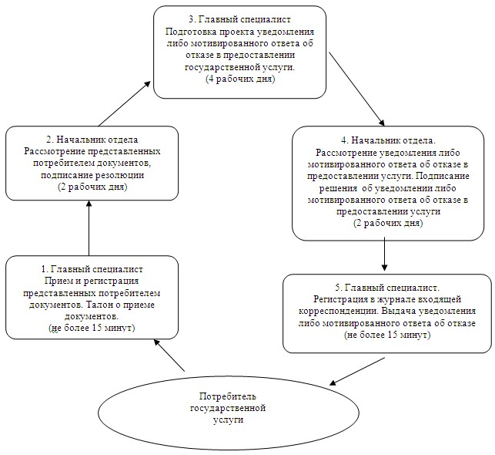

© 2012. РГП на ПХВ «Институт законодательства и правовой информации Республики Казахстан» Министерства юстиции Республики Казахстан